№ исх: 16-13-23д/с от: 14.10.2021
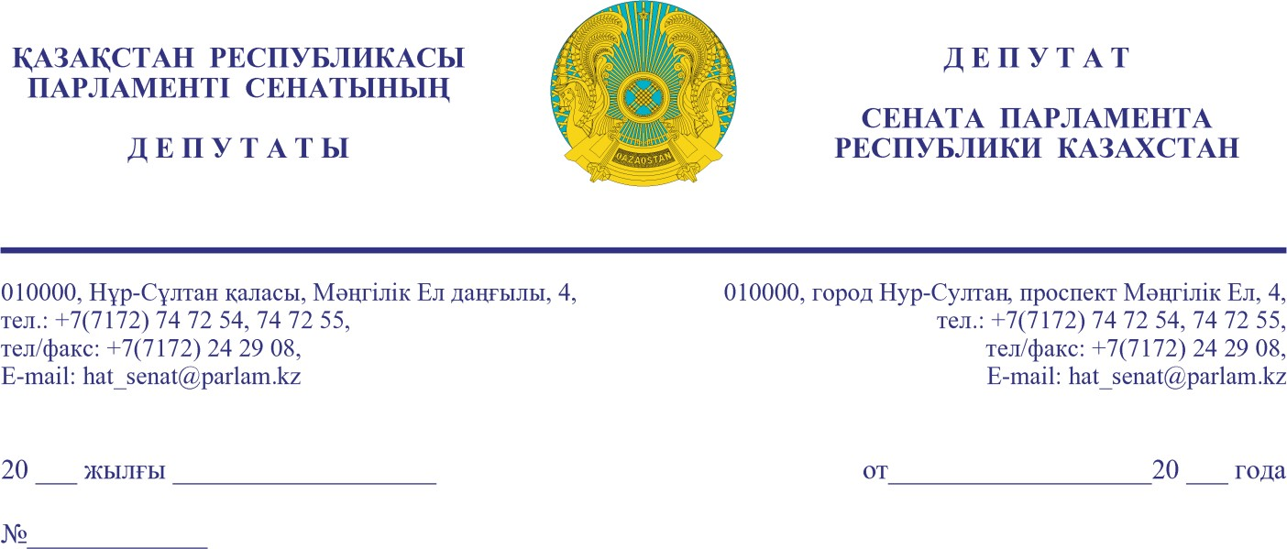

Қазақстан Республикасының
Премьер-Министрі
А.Ұ. МАМИНГЕ

Құрметті Асқар Ұзақбайұлы!

Ел Президенті үстіміздегі жылғы халыққа арналған Жолдауында орта білім беру жүйесіндегі өткір проблеманың бірі – мектептердегі орын тапшылығына қатысты шұғыл шара қабылдап, мектептерді бюджет қаржысына салумен қатар, осы өзекті мәселені шешуге жеке секторды тарту қажеттігін және де тұрмысы төмен отбасында өсіп жатқан балаларға орта білім берудің жалпыға міндетті стандарты аясында қолдау көрсетудің айрықша маңыздылығын нақты атап өтті.
Бүгінгі күні еліміздің көпшілік аймақтарындағы мектеп орындарының жетіспеушілік мәселелері жан басына қаржыландыру жүйесімен мемлекеттік білім беру мекемелерімен бірге, жеке меншік мектептердің қызметімен де шешіліп жатқаны белгілі және бұл әдіс оң нәтижесін беруде.
Алайда, өңірлерге іссапар барысында, жергілікті ата-аналар, қоғам белсенділері және мәслихат депутаттарымен кездесулерде республикалық деңгейде шешілетін өзекті мәселелерге қатысты бірқатар сауалдар туындады.
Қазақстан Республикасының «Білім туралы» Заңына сәйкес, білім беру саласындағы жергілікті құзырлы орган білім алушылардың жекелеген санаттарын тегін немесе жеңілдікпен тамақтандыруды, киім-кешек және мектеп-жазу құралдарымен қамтамасыз етуді ұйымдастырады.
Білім және ғылым министрлігінің ресми мәліметіне сәйкес елімізде жекеменшік мектептердің саны 257, ондағы білім алушылардың саны
63361 оқушыны құрап отыр.
Тек Шымкент қаласында 14 мектеп үш ауысымда білім алса,
21 мектептің сынып толымдылығы 35-40 оқушыны құрап, үш ауысымға өту қауіпі туындауда. Осы мәселелерді шешу мақсатында Шымкент қаласында
34 жекеменшік мектеп ашылып, оның 25-і жан басына қаржыландыру арқылы 14000-ға жуық оқушыларға ақысыз білім беріп, үш ауысымда білім беретін
9 мектептің мәселесін шешуде. Аталған жекеменшік мектептерде
6 586 әлеуметтік жағдайы төмен отбасы балалары білім алады.
Қазіргі уақытта мемлекеттік жалпыға міндетті білім беру стандарты шеңберінде жан басына қаржыландырылатын мемлекеттік білім беру ұйымдары мен жекеменшік мектептердегі білім алатын әлеуметтік көмекке мұқтаж санатындағы оқушыларды оқулықтармен, оқу-әдістемелік құралдармен, киім және бір реттік тамақтандыруды қамтамасыз етуде теңсіздік орын алып отыр.
Қазақстан Республикасы Үкіметінің 2008 жылғы 25 қаңтардағы
№64 Қаулысы талаптарына сәйкес аймақтардағы білім басқармалары әлеуметтік көмектермен тек мемлекеттік орта білім беру мекемелерінің жоғарыда аталған санаттағы оқушыларын ғана қамтамасыз етеді.
Алайда, мемлекеттік тапсырысты алып отырған жеке меншік мектептерде оқитын жері бойынша әлеуметтік көмекке мұқтаж оқушылар санатына кепілдендірілген әлеуметтік пакеттен тыс бір реттік тамақтандыруды, киіммен, оқулықтармен және оқу-әдістемелік құралдармен қамтамасыз етуді ұйымдастыруға жергілікті бюджет есебінен қаржы бөліп, іске асырудың заңдылықтары қарастырылмаған.
Оған қоса, жеке меншік мектептерде оқитын жері бойынша әлеуметтік көмекке мұқтаж оқушыларды қаржыландыру Қазақстан Республикасының бюджет шығыстарының экономикалық сыныптамасы ерекшелiктерiнiң құрылымында да айқындалмаған.
Осы мәселені Қазақстан республикасы Еңбек және халықты әлеуметтік қорғау министрлігі де қарастырып, жеке меншік мектептерде атаулы әлеуметтік көмекке мұқтаж білім алушыларды қаржыландыруды мемлекеттік білім беру тапсырысы шеңберінде іске асыруды қолдап отыр (23.06.2021 жылғы № 01-1-2-08/Д-2509//8-12-221/2166 хаты).
Осыған байланысты еліміздегі жекеменшік мектептерінің оқушыларының әлеуметтік көмек көрсетілуі қажет санаттарына оқу орны бойынша қаржыландыру үшін жоғарыда айтылған нормативтік құқықтық актілерді сәйкестендіру қажеттілігі туындауда (ҚР Білім туралы заңы,
ҚР Үкіметінің 25.01.2008 жылғы 64 Қаулысы).
Бұл өз кезегінде мемлекеттік білім беру тапсырысы шеңберінде жеке меншік білім беру ұйымдарында оқитын әлеуметтік көмек алушылар қатарындағы балаларға қаржыландыру тетіктерін реттеу арқылы тепе теңдік орнатуға және әлеуметтік жағынан аз қамтылған отбасыларды қолдау мүмкіндігі болар еді.
Құрметті, Асқар Ұзақбайұлы!
Жоғарыда көтерілген мәселелерді шешу мақсатында қолданыстағы нормативтік құқықтық актілерге қажетті өзгерістер енгізу бойынша
іс-шаралар қабылдауыңызды сұраймыз.
«Қазақстан Республикасының Парламенті және оның депутаттарының мәртебесі туралы» Қазақстан Республикасы Конституциялық Заңының
27-бабына сәйкес депутаттық сауалды қарау нәтижесі туралы заңмен белгіленген мерзімде жазбаша жауап беруіңізді өтінеміз.

Құрметпен, Н. БЕКНАЗАРОВ

М. БАҚТИЯРҰЛЫ

А. ҚАПБАРОВА

Результаты согласования
14.10.2021 14:44:06: Бекназаров Н. К. (Комитет по конституционному законодательству, судебной системе и правоохранительным органам) - - cогласовано без замечаний
14.10.2021 14:45:18: Капбарова А. Ж. (Комитет по социально-культурному развитию и науке) - - cогласовано без замечаний
14.10.2021 14:46:54: Бақтиярұлы М. . (Комитет по социально-культурному развитию и науке) - - cогласовано без замечаний
14.10.2021 14:53:21: Данабеков О. К. (Руководство Аппарата Сената) - - cогласовано без замечаний
14.10.2021 14:56:31: Уакпаев М. С. (Руководство Аппарата Сената) - - cогласовано без замечаний
14.10.2021 15:06:59: Турецкий Н. Н. (Отдел по взаимодействию с Комитетом по конституционному законодательству, судебной системе и правоохранительным органам) - - cогласовано без замечаний
14.10.2021 15:11:53: Агиса Б. А. (Общий отдел) - - cогласовано без замечаний
Результат подписания
14.10.2021 15:13:14 Ракишева А. Г.. Подписано

